Міністерство освіти і науки України
Загальноосвітня школа І – ІІІ ст. № 1

Проект на тему :

«Моє родинне дерево»

Підготовлений і презентований до Дня матері

Підготувала
вчитель
німецької мови
Коковська Л .П .

Зборів 2011
Bei der Vorbereitung zum Muttertag fassen die Schüler der 7. Klasse einen Gesamtbeschluss, die Projektarbeit „Mein Stammbaum“ zu präsentieren. Sie haben die Umfragen in ihren Familien durchgeführt und die Geschichte ihrer Familien kennengelernt. Danach haben sie Schemata der Stammbäume gezeichnet. Ihre Projektarbeiten haben sie zum Muttertag präsentiert.

Der Junge: Die Familie ist für jeden Menschen wichtig. Wir haben auch unsere Familien. Das Mädchen: Man kann sich kaum das Leben ohne unsere Eltern vorstellen. Sie helfen uns, sie stehen immer hinter uns. Unsere Eltern unterstützen uns und geben uns den Rückhalt und die Sicherheit, die wir brauchen.
Der Junge: Wir möchten wissen, ob sie dankbare Kinder sind. Helft ihr den Eltern im Haushalt? (Die Schüler geben ein Interview. Sie erzählen, wie sie zu Hause helfen).
Das Mädchen: Unsere Mitschüler beweisen durch die Tat, dass sie liebevolle Kinder sind. Wir haben zum Thema des heutigen Gesprächs das kleine Stück vorbereitet. Es heißt „Die Söhne“.
Am Brunnen stehen drei Frauen mit den Eimern. Da steht auch ein alter Mann. Die Frauen sprechen über ihre Söhne.
Die erste Frau: Mein Sohn singt schön. Kein Junge singt so schön wie er.
Die zweite Frau: Mein Sohn ist ein Sportler. Kein Junge turnt hier so gut wie er.
Die dritte Frau sagt kein Wort.
Die zwei Frauen( zusammen ): Und was sagst du?
Die dritte Frau: Mein Sohn turnt wie alle Jungen. Er singt auch nicht so schön.
(Der alte Mann hört aufmerksam zu. Die Frauen nehmen ihre Eimer und gehen nach Hause. Sie sehen die Jungen).
Der erste Junge singt.
Der zweite Junge turnt.
Der dritte Junge nimmt die Eimer und trägt sie nach Hause.
Die erste und die zweite Frau (zu dem alten Mann): Siehst du, Großvater, das sind unsere Söhne!
Der alte Mann : Söhne ? Ich sehe hier nur einen Sohn“.
Das Mädchen: So eine lehrhafte Geschichte passierte in einem Dorf.
Der Junge: Wir gratulieren an diesem Sonntag unseren Müttern zum Muttertag. Der Blumenstrauß zusammen mit einem schönen Gedicht ist ein Zeichen der Aufmerksamkeit, über das sich jede Mutter freut.
Schüler 1 : Meine liebe Mutter du,
ich will dir Blumen schenken.
was ich dir sagen will dazu,
das kannst du dir schon denken:
Schüler 2 :
Ich wünsch dir Glück und Fröhlichkeit,
die Sonne soll für dich lachen
so gut ich kann und alle Zeit,
will ich dir Freude machen.
Schüler 3 :
Denn Muttertage, das ist wahr,
die gibt’s an allen Tagen,
ich hab dich lieb das ganze Jahr,
da möchte ich dir nur sagen!
Ursula Wölfel
Der Junge: Wir wissen ganz genau, dass die Großeltern ihre Enkelkinder am meisten lieben. Wir möchten wissen über eure Beziehungen mit den Großeltern.
(Der Junge stellt die Fragen an die Mitschüler. Z .B . : Ob sie oft ihre Großeltern besuchen. Wie ihre Omas / Opas alt sind. Worüber sie mit ihren Großeltern sprechen.
Die Schüler antworten. Z. B . : Mit meiner Oma haben wir viel Interessantes erlebt. Ich erzähle ihr über meine Freunde. Sie hört mir immer aufmerksam zu. Meine Oma kann gut backen .Besonders gefallen mir ihre Torten. Meine Oma erzählt interessante Geschichten. Meine Freunde hören ihr aufmerksam zu. Mein Opa treibt Sport. Er ist noch berufstätig. Er interessiert sich für Autos und repariert sie.)
Das Mädchen: Die Beziehungen in der Familie sind sehr wichtig. Wir müssen von unseren Urgroßmüttern und Urgroßvätern wissen. Wir müssen wissen, wessen Kinder wir sind. Ihr habt an den Projekten „ Mein Stammbaum“ gearbeitet. Jetzt habt ihr die Möglichkeit eure Projekte zu präsentieren.
Die Präsentation der Projektarbeiten .

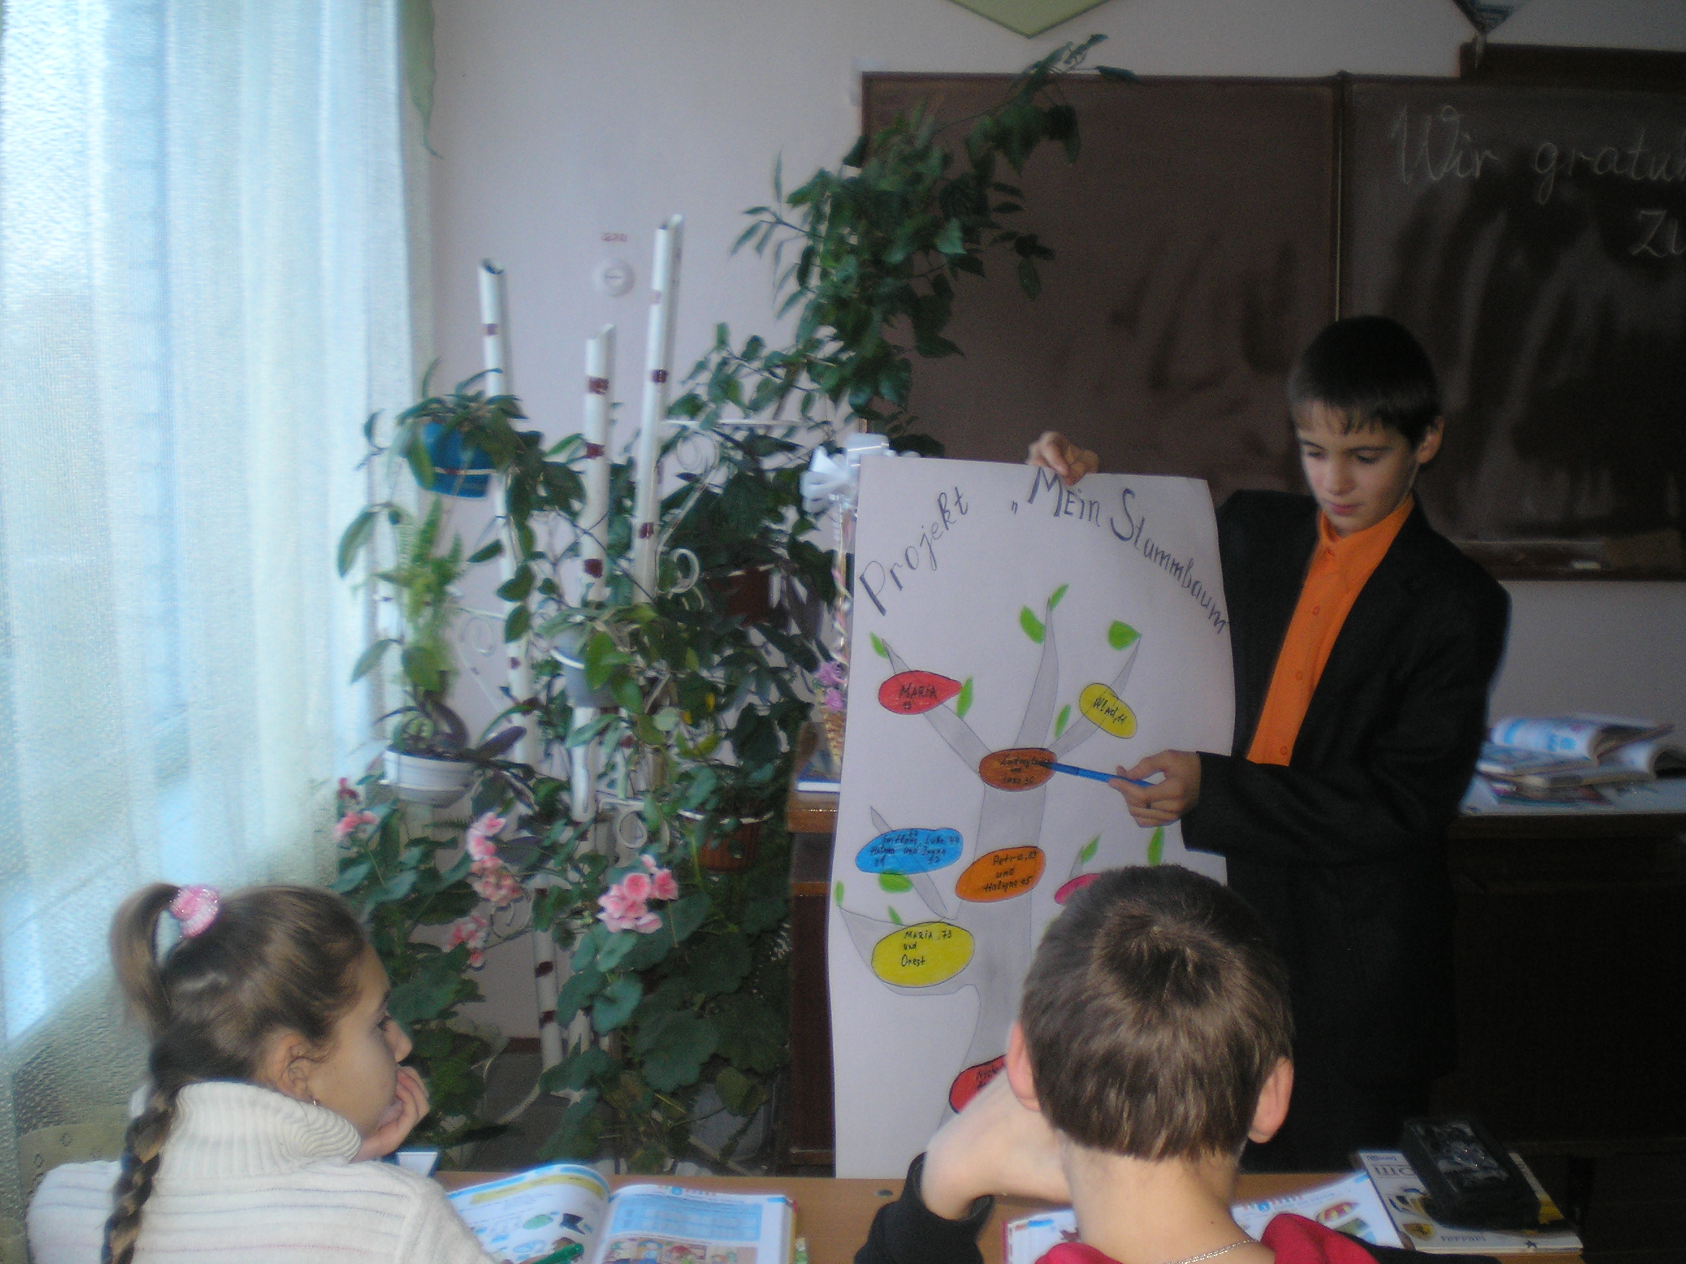

Beispiel :
Mein Urgroßvater hieß Mychajlo J. Er war in Polen geboren. Er war Tischler. Mein Urgroßvater war ein guter Fachmann. Meine Urgroßmutter hieß Anna J. ( geb .W. ) war auch in Polen geboren. Sie war Hausfrau. Sie hatten 5 Kinder ( 3 Töchter und 2 Söhne ). Die Tochter hießen Stefania, Iryna, Maria. Der ältere Sohn hieß Wolodymyr und der jüngere Petro. Das ist mein Großvater. Er ist 69 Jahre alt. Er ist Rentner. Er heiratete Halyna P. Das ist meine Großmutter. Sie ist 65 Jahre alt. Sie ist Rentnerin.
Die Mutter meiner Großmutter (meine Urgroßmutter) hieß Stefania. Und der Vater meiner Großmutter (mein Urgroßvater) hieß Iwan. Sie lebten in Sboriv und hatten 3 Töchter. Meine Großeltern haben 2 Kinder. Das sind mein Onkel Iwan und meine Mutter Maria. Meine Mutter heiratete Andrij (K.). Das ist mein Vater. Mein Vater ist 40 Jahre alt. Er ist Lehrer. Meine Mutter ist 35 Jahre alt. Sie ist Lehrerin. Ich heiße Jura und bin 13 Jahre alt. Ich habe auch einen Cousin. Er heißt Wlad. Er geht in die 6. Klasse.
Er ist mein bester Freund.
(Die anderen Schüler präsentieren ihre Arbeiten).
Der Junge: Jede Familie hat ihre Geschichte und ihre Traditionen. Unsere Aufgabe ist die Geschichten und die Traditionen unserer Familien für unsere Kinder zu bewahren und zu vergrößern.

Literatur
- Басай Н . П . Німецька мова . – Київ : Освіта, 1996. - 226 с.
- Матеріали учасника проекту.

